План-конспект урока по внеурочной занятости
по русскому языку в 4 классе
Никитенко Оксаны Борисовны,
учителя начальных классов высшей категории
МОУ «Средняя общеобразовательная школа №100» г.Саратова

Предмет: кружок «В мире слов» (русский язык); 4 класс.

Тема: «Фразеологические сочетания».

Номер занятия: 25 .

Дидактическая цель: создать условия для успешного открытия «новых» знаний при работе над темой «Фразеологические сочетания».

Тип занятия: «открытие» нового знания.

Задачи урока:
- Образовательная – предметный результат: помочь четвероклассникам раскрыть образность и богатство русского языка; создать условия для нахождения различия между свободными сочетаниями и фразеологизмами; познакомить с фразеологическим словарем.
- Развивающая – метапредметный результат: развивать критическое мышления, умение ставить проблемные вопросы, анализировать и сравнивать, обобщать полученные данные и делать выводы; развивать устную и письменную речь учащихся.
- Воспитательная – личностные результаты: создать условия для формирования познавательного интереса к русскому языку, воспитание культуры общения в группе со сверстниками, осуществлять самооценку собственной учебной деятельности; воспитание чувства ответственности по отношению к изучаемым орфограммам и правильного применения их на письме. Формирование школьника как личности, развитие его интеллекта, эмоций, самостоятельности мышления, творческих способностей, ценностных ориентаций.

Методы обучения: проблемный, частично-поисковый.

Формы организации: диалог, полилог.

Средства обучения: интерактивная доска, компьютер, проектор, презентация Microsoft Power Point, раздаточный материал для учащихся.

Ход урока:
I. Самоопределение к деятельности. Организационный момент.
(1 минута)
Включение в деловой ритм. Устное сообщение учителя.
- Здравствуйте. Я рада видеть ваши лица, ваши глаза. Сядьте на своих местах поудобнее, успокойтесь, прислушайтесь к своему дыханию. Наш урок мне бы хотелось начать с чтения стихотворения Владимира Троицкого. Послушайте его внимательно и ответьте на вопрос: какую основную мысль хотел выразить автор в этих строках.

Все уроки, как люди, и похожи, и разны,
Если к ним приглядеться с различных сторон.
Есть уроки, как светлый и радостный праздник,
Есть другие – как страшный мучительный сон.
Владимир Троицкий.

-А когда уроки проходят быстро, интересно?
- Когда мы внимательно слушаем учителя, вступаем с ним в диалог, пытаемся самостоятельно узнать что-то новое, когда у нас все получается.

- Наверное, когда у вас все получается, когда все понимаете и запоминаете, и эти знания вы можете применить на практике.
Мотивационный этап.
- Каким бы вы хотели видеть наш урок?
- Скучный, развивающий, познавательный, интересный, трудный.
- С каким настроение вы его начинаете?
II. Постановка учебной задачи.

УУД: Личностные: самоопределение, настрой на позитивную работу.
- Мне бы хотелось вас видеть: активными, думающими, работоспособными, воспитанными. Предлагаю начать занятие. Вперед за знаниями!

(На партах у ребят лежат листки с заданиями.
Задание 1. Прочитайте стихотворения. Какая общая тема их объединяет?
Сформулируйте тему урока.
Бедный Саша сбился с ног:
Ускользнул змеей ремень,
Не видать фуражки.
Умываться каждый день
Надоело Сашке.
… Налетели сгоряча
на него ребята.
Саша плачет… В ТРИ РУЧЬЯ:
- Няня виновата!
***
Не ссорьтесь!
Помните о т ом,
Что может быть беда:
В дым разругаетесь,
Потом
Сгорите со стыда!
***
- Мои часы ушли вперед, -
Сказала тетя Маша.
- А у меня – платок ползет, -
Сказала тетя Даша.
- Умчалась юность далеко… -
Сказала тетя Дуня.
- Ой! Убежало молоко! –
Сказала тетя Груня.

- Я думаю, что мы сегодня на уроке будем говорить о фразеологизмах.
(Действия учеников: Выполняют задания, требующие отдельные способности к учебной деятельности, мыслительные операции и учебные навыки. Чтение стихотворений вслух.

- А я считаю, что мы сегодня будем говорить об устойчивых словосочетаниях в речи.

- Молодцы, ребята. Да, тема сегодняшнего нашего занятия: «Фразеологические сочетания». А что вы знаете о фразеологизмах? Что это за понятие в русском языке?
- Фразеологизмы – это устойчивые сочетания слов, значение которых в целом не выводится из значения составляющих их слов.
УУД: Познавательные и логические: Умение классифицировать объекты, доказывать. Умение аргументировано отвечать на поставленный вопрос.
Подведение под понятие, выведение следствий.

- Молодцы. А теперь давайте с вами определим цели нашего занятия, то есть чему мы будем учиться.
(Ученики предлагают свои варианты, учитель записывает на доске).
1. Узнать больше о фразеологизмах.
2. Научиться давать объяснение или толкование фразеологизмов.
3. Научиться применять их в речи.

УУД: Регулятивные: целеполагание (постановка учебной задачи на основе соотнесения того, что уже известно и усвоено учащимися, и того, что еще неизвестно).

III. Постановка проблемы.

- Чтобы твердо уяснить что же такое фразеологические сочетания, давайте выполним несколько заданий.
Задание 2. Прочитайте внимательно текст. Озаглавьте его.

___________________
Пригласил нас как-то сын лесника к себе. За грибами говорит, сходим, поохотимся, рыбу удить будем. Уху сварим – пальчики оближешь.
Мы, конечно, обрадовались, уши развесили, слушаем. Мой братишка так голову потерял от счастья. Как же! В лесу заночуем, палатку разобьем, костёр разложим, из ружья палить будем. Потом он мне покою не давал: «Пойдём да пойдём! Говорят он такой мастер рыбу ловить, собаку на этом деле съел». Не знаю, каких собак он ел, а вот мы попались на удочку. Обманул он нас.
Договорились пойти в субботу к вечеру. Пять километров одним духом отшагали. А нашего приятеля дома не оказалось. Уехал, говорят, к тётке на воскресенье.
- Он же нас приглашал рыбу удить, охотиться, - растерялись мы.
- Вот пустомеля, - возмутился дед, - всё время кому-то морочит голову.
У братишки слёзы в три ручья. Я, конечно, тоже не в своей тарелке.
- Ничего, ребятишки, - успокоил нас дед, - со мной пойдёте.
И пошли. И рыбу наловили. И костёр развели. А уха была – ни в сказке сказать, ни пером описать. Только ружья нам дедушка не дал. Малы ещё.

Вопросы:
- Какими словами из текста вы могли бы озаглавить рассказ? (Попались на удочку). Что значит это выражение? Можно ли дать такую иллюстрацию к этому заглавию? Почему?

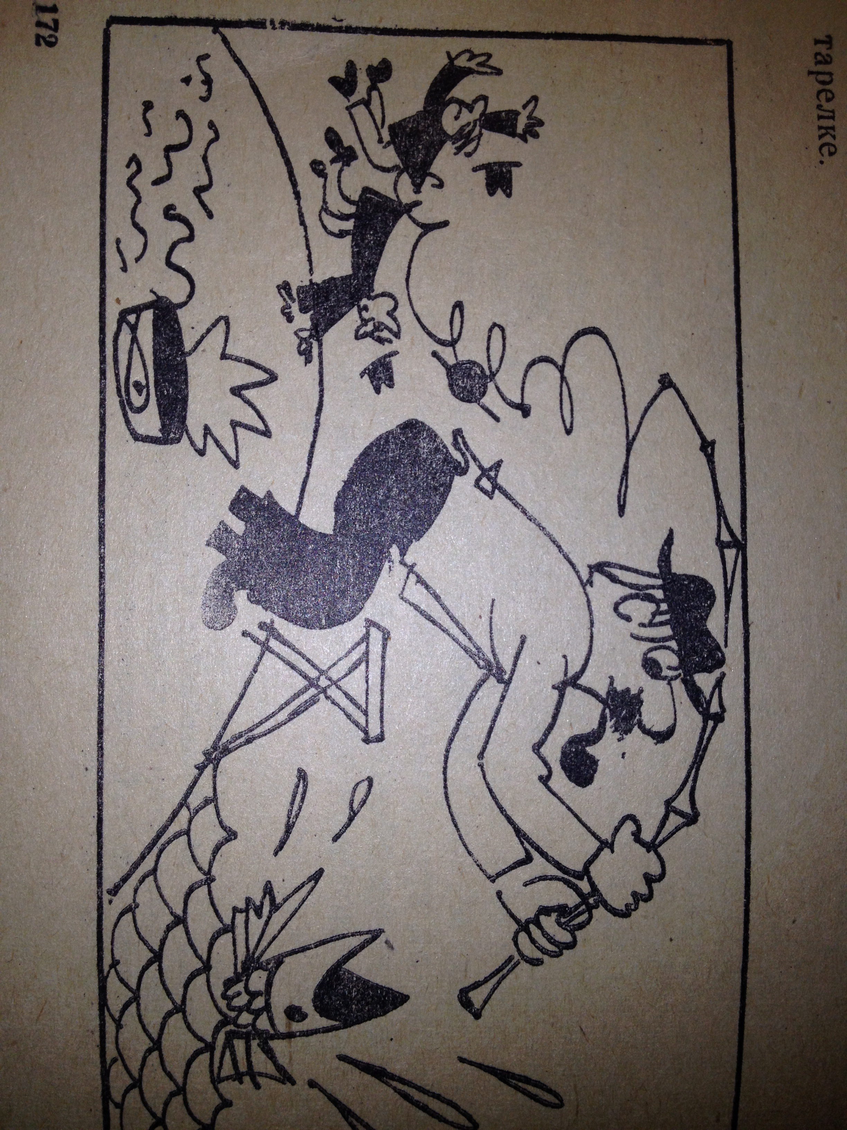
- Это выражение употребляется в переносном значении, поэтому рисунок не подойдет.

- Какие выражения, употребленные в переносном значении, вам встретились в тексте? Подчеркните их.
- В рассказе встретились следующие выражения, употреблённые в переносном смысле: пальчики оближешь, развесить уши, потерять голову, собаку съесть, одним духом, морочить голову, плакать в три ручья, быть не в своей тарелке, ни в сказке сказать, ни пером описать.
- Как вы их понимаете? Выпишите данные фразеологизмы столбиком, посовещайтесь группой и дайте объяснение, толкование каждому фразеологическому обороту.

Пальчики оближешь – очень вкусный.
Развесить уши - быть чрезмерно доверчивым.
Потерять голову - попасть в затруднительное положение.
Собаку съесть - мастер своего дела.
Одним духом - очень быстро.
Морочить голову - обманывать.
Плакать в три ручья – горько, долго, безудержно; очень сильно плакать.
Быть не в своей тарелке – неуютно; быть в незавидном положении.
Ни в сказке сказать, ни пером описать - восхищаться, нельзя выразить словами.

- Со всеми ли фразеологизмами вы справились? Где можно найти их толкование?

УУД: Познавательные – поиск и выделение информации, анализ с целью выделения признаков; регулятивные – контроль в форме сличения способа действия и его результата с заданным эталоном, коррекция, коммуникативные – управление поведением партнера точностью выражать свои мысли, умение слушать друг друга, отстаивать свою точку зрения, умение работать в команде.

IV. Физминутка. А теперь немножко отдохнем.

1, 2, 3 – мы сегодня молодцы.
На носочки поднялись
И достали неба высь.
Руки вниз мы опустили –
Искупались в море синем.
Повернитесь. Улыбнитесь,
И за парту вновь садитесь.

V. Актуализация знаний и фиксация затруднений в деятельности.
- Если мы дадим рисунки к таким оборотам, понимая их буквально, то какие изображения у нас получатся? (Смешные)
-Значит, буквально их понимать нельзя, иначе может произойти недоразумение, например:
Замолчи, Петрусь,
Говорят!
Прикуси язык,
Говорят!
Он язык прикусил
И сильней заголосил.
(Н.Силков. Прикуси язык.)

-Что случилось с Петрусем? Почему это произошло? Как надо понимать выражение «прикусить язык»?

- А теперь найдите устойчивые обороты в следующих стихах:
Задание 3.
За домом, едва
Пожелтела трава,
Два брата рубили дрова.
Один это делал спустя рукава.
Другой – засучив рукава.

- Когда употребляются выражения «спустя рукава», «засучив рукава»?
- А может вы знаете историю происхождения данных словосочетаний.
- Историю многих устойчивых оборотов нам объяснить уже трудно, появились они очень давно. Выражения «спустя рукава» и «засучив рукава» зародились в те далекие времена, когда русские носили одежду с очень длинными рукавами: у мужчин они достигали 95 сантиметров, а у женщин были на 40 сантиметров длиннее. Попробуйте поработать в такой одежде с такими рукавами – будет неудобно, получится плохо. Чтобы дело спорилось, рукава надо было засучить. Народ приметил это и стал говорить о людях, которые делали что-нибудь лениво, нехотя, медленно, что они работают спустя рукава. О спором, умелом работнике и теперь говорят, что он работает, засучив рукава, хотя рукава могут быть такими короткими, что их засучивать не надо.

- А слышали ли вы выражение «шиворот-навыворот»? Что это значит?
Выражение родилось в далекие времена и было связано с унизительным наказанием. Провинившегося барина сажали спиной вперед на старую лошаденку, предварительно шутовски обрядив его: богатую боярскую одежду с расшитым воротником – шиворотом – надевали наизнанку, шиворот-навыворот. В таком виде виновного возили по улицам. И теперь мы говорим шиворот-навыворот, если оденемся не так. Но ведь можно сказать: весь рассказ у него вышел шиворот-навыворот; ты все делаешь шиворот-навыворот.
Очень много устойчивых словосочетаний, крылатых слов создал наблюдательный народ. А есть и такие, которые пришли к нам из какого-нибудь произведения. Например, остаться у разбитого корыта, да только воз и ныне там, на деревню дедушке. Назовите авторов.
- А для чего нужны нам фразеологизмы?
-Чтобы наша речь была яркой, эмоциональной, выразительной.
Есть фразеологизмы, которые говорят об одном и том же, как синонимы. А для чего нужно знать синонимы? Выполните задание 4. Распределите фразеологизмы по группам и каждой группе дайте свое название.

Бить баклуши, гонять лодыря, во всех дух, сломя голову, сидеть сложа руки, с гулькин нос, кот наплакал, одна нога здесь, другая там, раз, два и обчелся.

- Какие группы получились?
Бездельничать: бить баклуши, сидеть сложа руки, гонять лодыря.
Быстро: во всех дух, сломя голову, одна нога здесь, другая там.
Мало: с гулькин нос, кот наплакал, раз, два и обчелся.

УУД: познавательные – поиск и выделение информации, анализ с целью выделения признаков, подведение под понятие; коммуникативные – умение работать в команде, умение слушать друг друга.

Игра «Собери пазлы». Ребята, вам даются пазлы, а вы должны их собрать, подобрать фразеологизм. (Засучив рукава, спустя рукава. Сесть в лужу. С гулькин нос).

УУД: Личностные – смыслообразование, нравственно-этическое оценивание; познавательные – моделирование, синтез как составление целого из частей, восполняя недостающие компоненты, подведение под понятие, выведение следствий; регулятивные – целеполагание, прогнозирование, контроль, оценка; коммуни кативные – разрешение конфликта, умение работать в команде, умение отстаивать свою точку зрения.

VI. Воспроизведение знаний. Стадия осмысления.

Задание 5.
Игра «Фразеологический зверинец»
Продолжите фразеологизмы, основанные на сравнении человека с животными, пользуясь словами-подсказками.
Голоден как свинья
Хитер как бык
Здоров как осел
Колючий как индюк
Нем как уж
Упрям как сорока
Грязный как волк
Болтлива как лиса
Изворотлив как ежик
Надут как рыба

Задание 6.
- Прочитайте словосочетания. Можно ли сказать, что среди данных словосочетаний есть фразеологизмы? Почему вы так думаете? Подберите к ним верные обычнее словосочетания из написанных выражений.

Ломать голову неожиданно, вдруг
Душа в душу дружно
Как снег на голову усиленно думать
Сбиться с ног свободный путь
Ни жив, ни мёртв устать
Зелёная улица очень страшно

- Какие из этих выражений вам кажутся интересными?
Используя эти фразеологизмы составьте рассказ о нашем занятии.
УУД: Личностные – смыслообразование, нравственно-этическое оценивание; познавательные – моделирование, синтез как составление целого из частей, восполняя недостающие компоненты, подведение под понятие, выведение следствий; регулятивные – целеполагание, прогнозирование, контроль, оценка; коммуни кативные – разрешение конфликта, умение работать в команде, умение отстаивать свою точку зрения.

VII. Итог урока.
Рефлексия:
Оцените свою работу на уроке, используя фразеологизмы.
- Я переливал из пустого в порожнее.
- Я работал не покладая рук.
- Я устал, но взял себя в руки.
Оказались молодцом,
УУД: Коммуникативные: умение с достаточной полнотой и точностью выражать свои мысли; познавательные: умение проводить рефлексию.

Смогли осилить ношу –
Не ударили в грязь лицом
И не сели вы в калошу.

- Что нового вы узнали сегодня на уроке?
- Что понравилось на уроке больше всего?
- А были ли трудные задания?
УУД: Самоопределение, смыслообразование, чего я добился.

- С каким настроением вы заканчиваете урок?
Молодцы, спасибо за работу. До новых встреч!

Использованная литература:
- Ушаков Н.Н. Внеклассные занятия по русскому языку в начальных классах. Пособие для учителей. Изд. 2-е, перераб. и доп. М., «Просвещение», 1978.
- Занимательная грамматика / Авт.-сост. Е.Г.Бурлака, И.Н.Прокопенко. – Ростов н/Д: Феникс; Донецк: Издательский центр «Кредо», 2006.

Приложение. Раздаточный материал.

Тема урока: ____________________________________________________

Цели урока: _______________________________________________________
________________________________________________________________________________________________________________________________________________________________________________________________________________________________________________________________________

Задание 1.
Прочитайте стихотворения.
Какая общая тема их объединяет?
Сформулируйте тему урока.

Бедный Саша сбился с ног:
Ускользнул змеей ремень,
Не видать фуражки.
Умываться каждый день
Надоело Сашке.
… Налетели сгоряча
на него ребята.
Саша плачет… В ТРИ РУЧЬЯ:
- Няня виновата!
***
Не ссорьтесь!
Помните о т ом,
Что может быть беда:
В дым разругаетесь,
Потом
Сгорите со стыда!
***
- Мои часы ушли вперед, -
Сказала тетя Маша.
- А у меня – платок ползет, -
Сказала тетя Даша.
- Умчалась юность далеко… -
Сказала тетя Дуня.
- Ой! Убежало молоко! –
Сказала тетя Груня.

Задание 2. Прочитайте внимательно текст. Озаглавьте его.

_____________________________

Пригласил нас как-то сын лесника к себе. За грибами говорит, сходим, поохотимся, рыбу удить будем. Уху сварим – пальчики оближешь.
Мы, конечно, обрадовались, уши развесили, слушаем. Мой братишка так голову потерял от счастья. Как же! В лесу заночуем, палатку разобьем, костёр разложим, из ружья палить будем. Потом он мне покою не давал: «Пойдём да пойдём! Говорят он такой мастер рыбу ловить, собаку на этом деле съел». Не знаю, каких собак он ел, а вот мы попались на удочку. Обманул он нас.
Договорились пойти в субботу к вечеру. Пять километров одним духом отшагали. А нашего приятеля дома не оказалось. Уехал, говорят, к тётке на воскресенье.
- Он же нас приглашал рыбу удить, охотиться, - растерялись мы.
- Вот пустомеля, - возмутился дед, - всё время кому-то морочит голову.
У братишки слёзы в три ручья. Я, конечно, тоже не в своей тарелке.
- Ничего, ребятишки, - успокоил нас дед, - со мной пойдёте.
И пошли. И рыбу наловили. И костёр развели. А уха была – ни в сказке сказать, ни пером описать. Только ружья нам дедушка не дал. Малы ещё.

__________________________________________________________________________________________________________________________________________________________________________________________________________________________________________________________________________________________________________________________________________________________________________________________________________________________________________________________________________________________________________________________________________________________________________________________________________________________________________________________________________________________________________________________________________________________________________________________________________________________________________________________________________________________________________________________________________________________________________________________________________________________________________________________________________________________________________________________________________________________________

Задание 3.
Найдите устойчивые обороты в следующих стихах, подчеркните:

За домом, едва
Пожелтела трава,
Два брата рубили дрова.
Один это делал спустя рукава.
Другой – засучив рукава.

3адание 4.
Распределите фразеологизмы по группам и каждой группе дайте свое название.

Бить баклуши, гонять лодыря, во всех дух, сломя голову, сидеть сложа руки, с гулькин нос, кот наплакал, одна нога здесь, другая там, раз, два и обчелся.

______________________________________________________________________________________________________________________________________________________________________________________________________________________________________________________________________________________________________________________________________________________________________________________________________________________________________________________________________________________________________________________________________________________________________________________________________________________________________________________________________________________________________________________________________________________

Задание 5. Игра «Фразеологический зверинец»
Продолжите фразеологизмы, основанные на сравнении человека с животными, пользуясь словами-подсказками. Соедините стрелками.
Голоден как свинья
Хитер как бык
Здоров как осел
Колючий как индюк
Нем как уж
Упрям как сорока
Грязный как волк
Болтлива как лиса
Изворотлив как ежик
Надут как рыба

Задание 6.
- Прочитайте словосочетания. Можно ли сказать, что среди данных словосочетаний есть фразеологизмы? Почему вы так думаете? Подберите к ним верные обычнее словосочетания из написанных выражений.

Ломать голову неожиданно, вдруг
Душа в душу дружно
Как снег на голову усиленно думать
Сбиться с ног свободный путь
Ни жив, ни мёртв устать
Зелёная улица очень страшно

____________________________________________________________________________________________________________________________________________________________________________________________________________________________________________________________________________________________________________________________________________________________________________________________________________________________________________________________________________________________________________________________________________________________________________________________________________________________________________________________________________________________________________________________________________________________________________________________________________________________________________________________________________________________________________________________________________________________________________________________________________________________________________________________________________________________________________________________________________________________________________________________________________________________________ ____________________________________________________________________________________________________________________________________

